一、界面设计
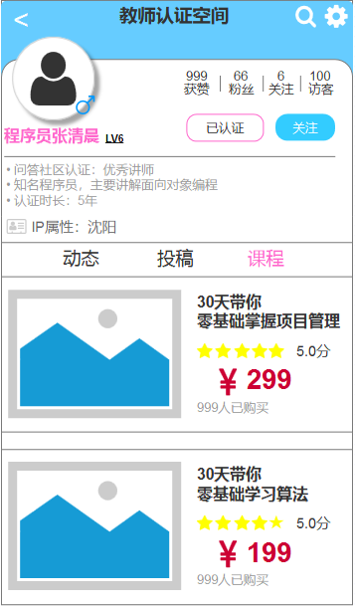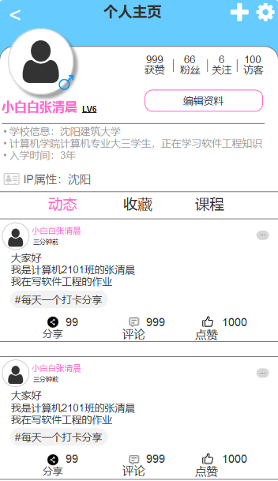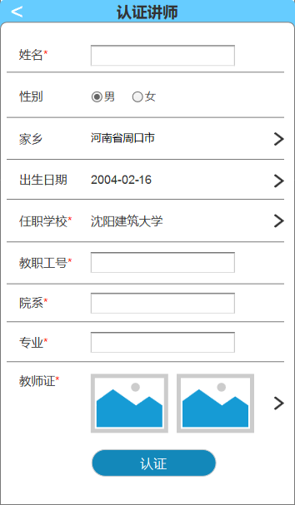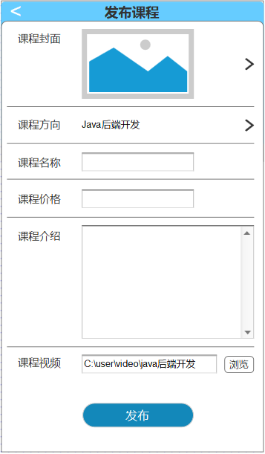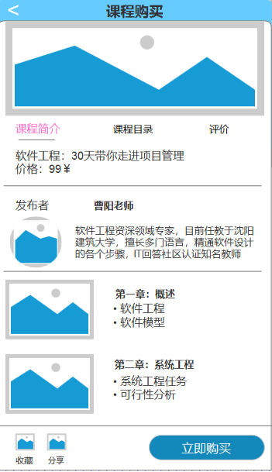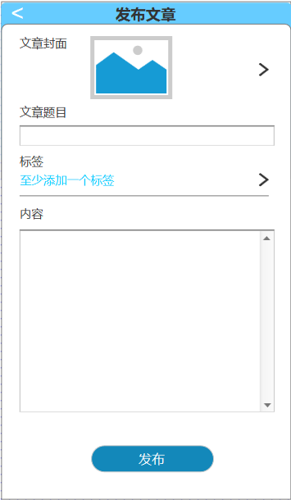
图1.前端界面设计
设计的这六个界面分别对应着：教师认证空间、个人主页、认证讲师、发布课程、课程购买、发布文章的界面布局。当普通用户进行完讲师认证后个人主页会变成教师认证空间，用户和讲师可以进行课程购买和发布文章，认证后的讲师可以发布课程。

二、用例图
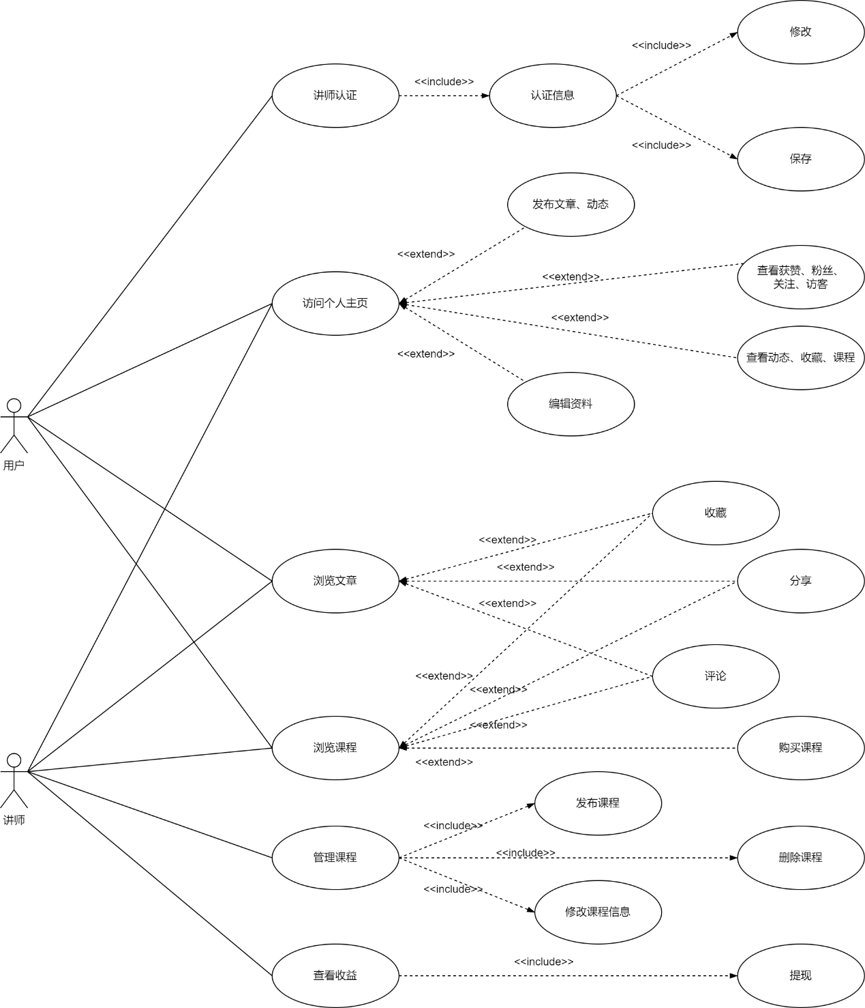
图2.用例图设计
本社区分为普通用户和讲师两大使用者：
普通用户可以进行讲师认证，在进行讲师认证的过程中需要完善相关信息，针对完善的信息要进行修改或者是保存两种操作。
普通用户还能访问个人主页，在主页中，可以进行文章动态的发表、查看获赞、粉丝、关注和访客数量、查看动态、收藏和课程的页面，以及编辑个人资料。
普通用户也能浏览文章和浏览课程，对课程和文章进行收藏、评论和分享，浏览课程时，也能立即购买课程。
讲师用户具备普通用户具备的访问个人主页、浏览文章、浏览课程的功能；除此外还具有管理课程和查看收益的功能。

三、时序图
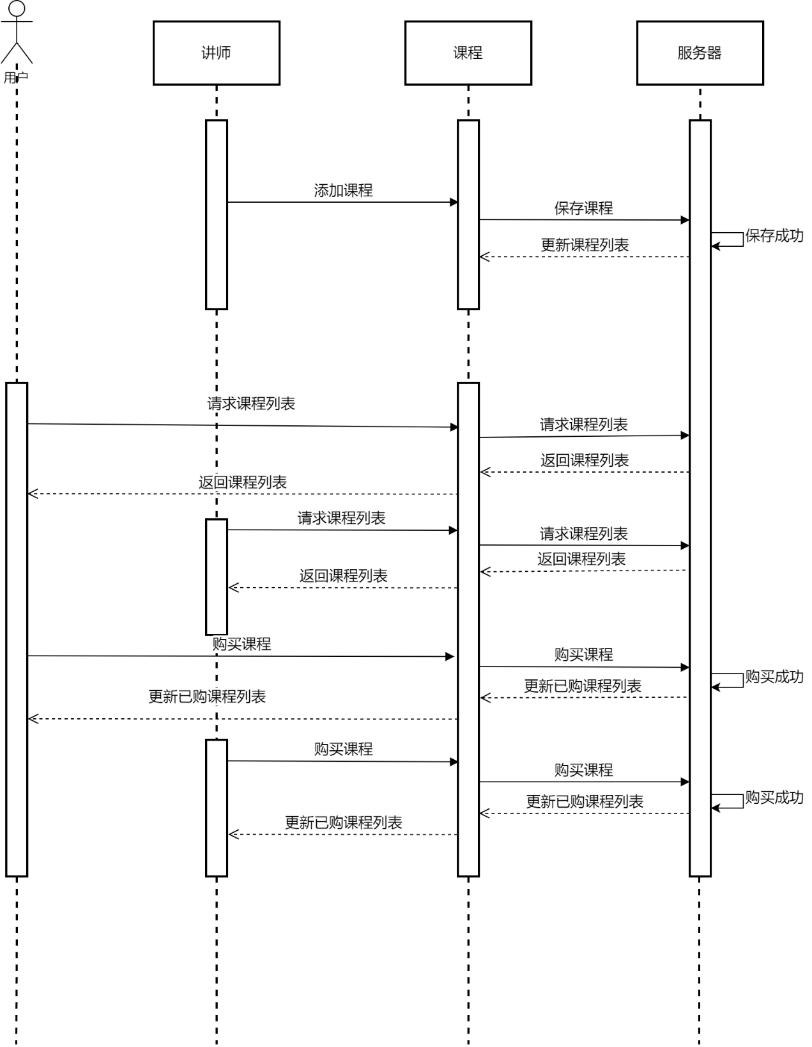
图3.时序图设计
时序图设计了讲师用户进行添加课程的顺序、普通用户和讲师用户进行购买课程的顺序。

四、类图
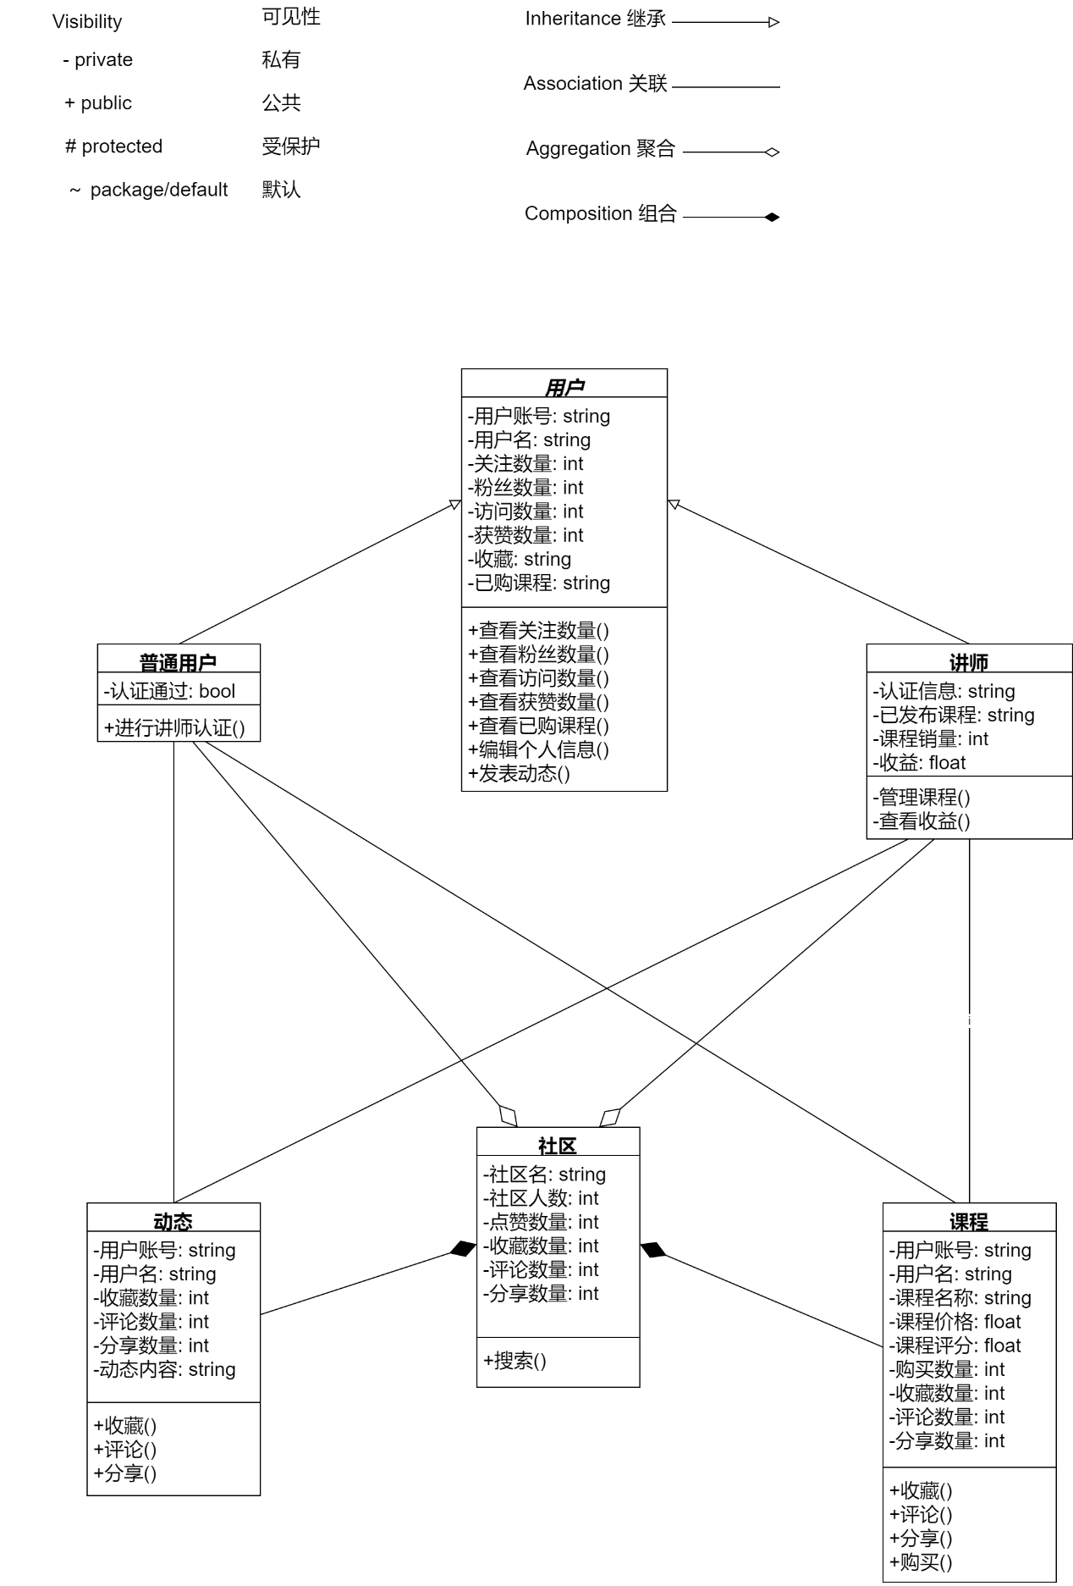
图4.类图设计

用户分为普通用户和讲师，讲师相对于普通用户多了发布课程和提现的功能，所以用讲师去继承用户这个类。而普通用户则是多了一个讲师认证的功能，同样能让普通用户去继承用户这个类。每个用户都可以进行查看关注数量，访客记录，粉丝量，浏览记录，购买课程，发布文章等功能。在社区当中由许多用户和讲师聚合而成，由许多文章和课程组合而成，同时社区还具有搜索功能。

用户：
属性：用户账号，用户名，关注数量，粉丝数量，访客数量，获赞数量，收藏以及已购课程。
方法：查看关注数量，查看粉丝数量，查看访客数量，查看获赞数量查看已购课程，编辑个人信息，发表动态。

讲师：
属性：认证信息，已发布课程，课程销量，收益
方法：管理课程，查看收益

普通用户：
属性：认证通过与否
方法：进行讲师认证

动态：
属性：用户账号，用户名，分享数量，评论数量，收藏数量，动态内容
方法：分享，评论，收藏

课程：
属性：用户账号，用户名，购买数量，评论数量，收藏数量，分享数量，点赞数量，课程名称，课程价格，课程评分
方法：点赞，评论，收藏，购买

社区：
属性：社区名，社区人数，点赞数量，评论数量，收藏数量，分享数量
方法：搜索

五、状态图
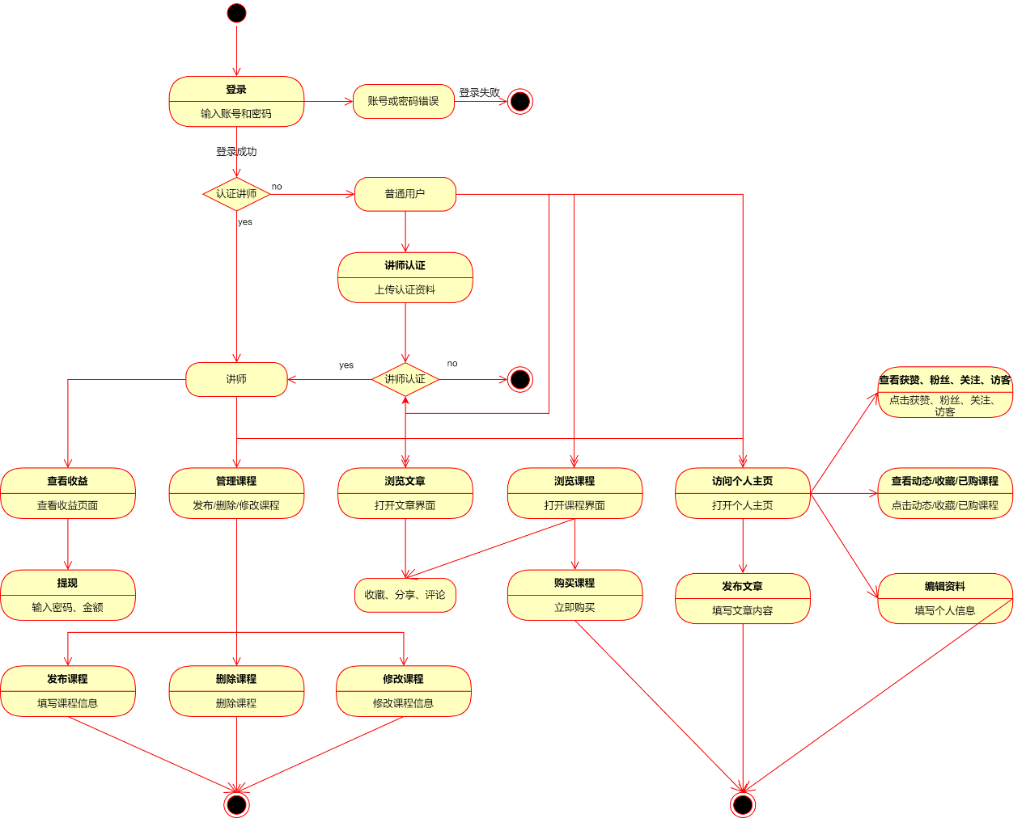
图5.状态图设计
进入社区APP之前需要先进行登录，输入用户账号和密码。登录成功后会对当前账号进行判断，检查是讲师还是普通用户，讲师相比普通用户拥有查看收益和管理课程的功能，如果是普通用户则可以进行讲师认证，在进行讲师认证时要上传认证资料，如果认证成功则变成讲师。

